**Дата:** 20.11.2021 **Урок:** українська мова **Клас: 3**

**Тема.**  **Спостерігаю за чергуванням голосних у коренях слів. Складання розповіді про своє бажання з поясненням власної думки (с. 37-39).**

***Опорний конспект уроку***

**І. Вступна частина. Повторення вивченого матеріалу.**

1. Емоційне налаштування.

**

2. Повідомлення теми уроку.

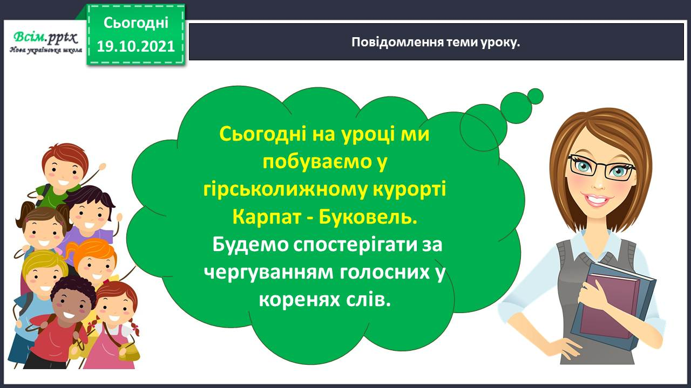

3. Хвилинка каліграфії.

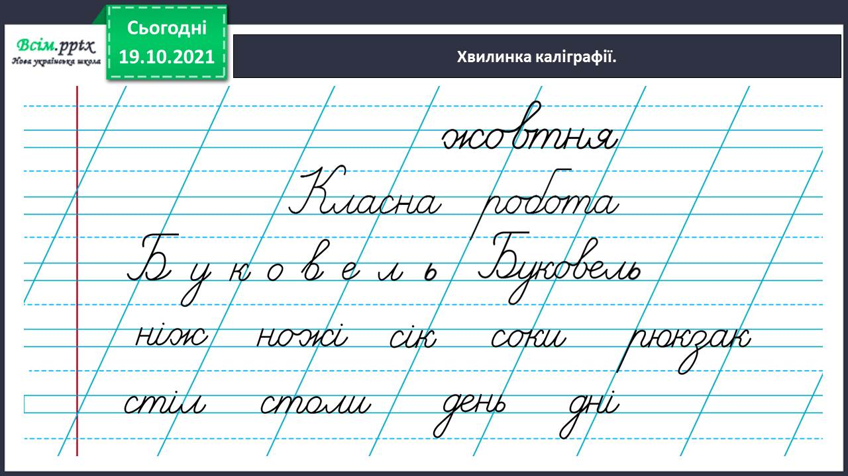

4. Вправа. «Словникові слова». Відгадай словникове слово та виконай його звуковий аналіз .

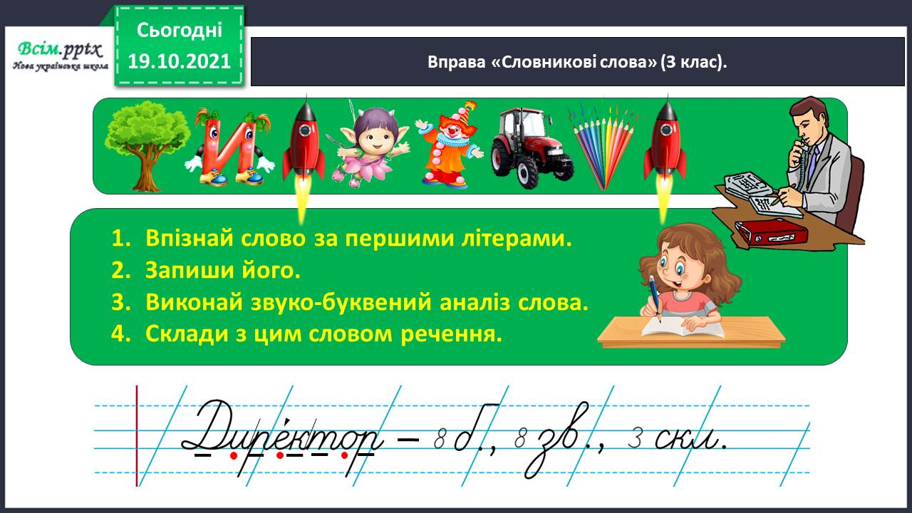

*4.* Гімнастика для очей.

<https://www.youtube.com/watch?v=u_fLRqqJ59E>

**ІІ. Основна частина. Спостерігаю за чергуванням голосних у коренях слів.**

1. Виконання тренувальних вправ.

Вправа 1. Склади слово з поданих пазлів і запиши. Чи знаєш ти, що воно називає?

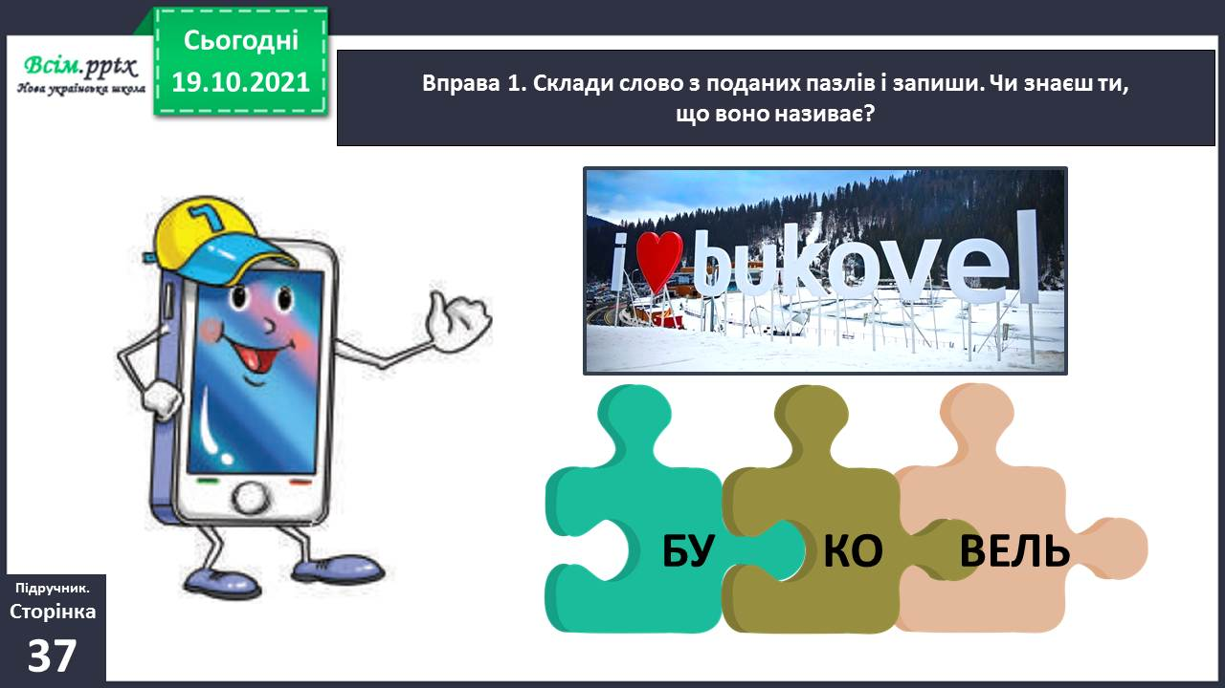

Вправа 2. Прочитай речення. Поясни, що нового ти дізнався/ дізналася про значення слова Буковель. Спробуй дати відповіді на запитання Щебетунчика.

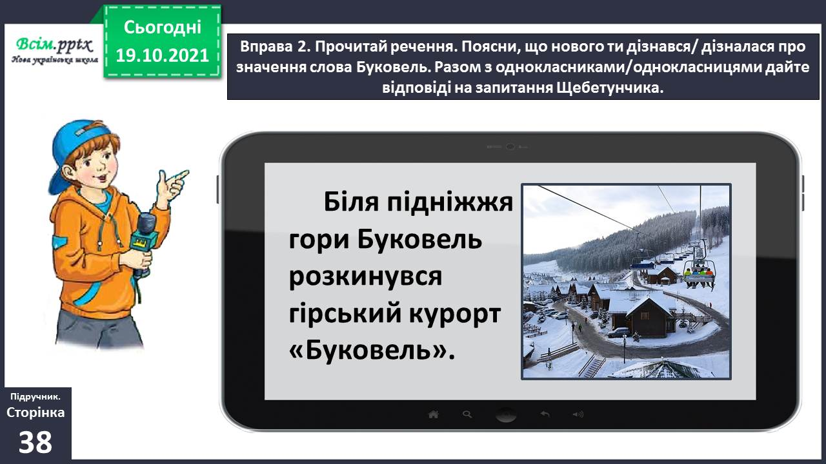

***Відповідь:***

***Багатозначне слово - Буковель (гора і курорт).***

***Спільнокореневі слова - гори, гірський.***

Вправа 3. Випиши спільнокореневі слова з речення про Буковель. Познач у них корінь.

**

*Проведи дослідження!*

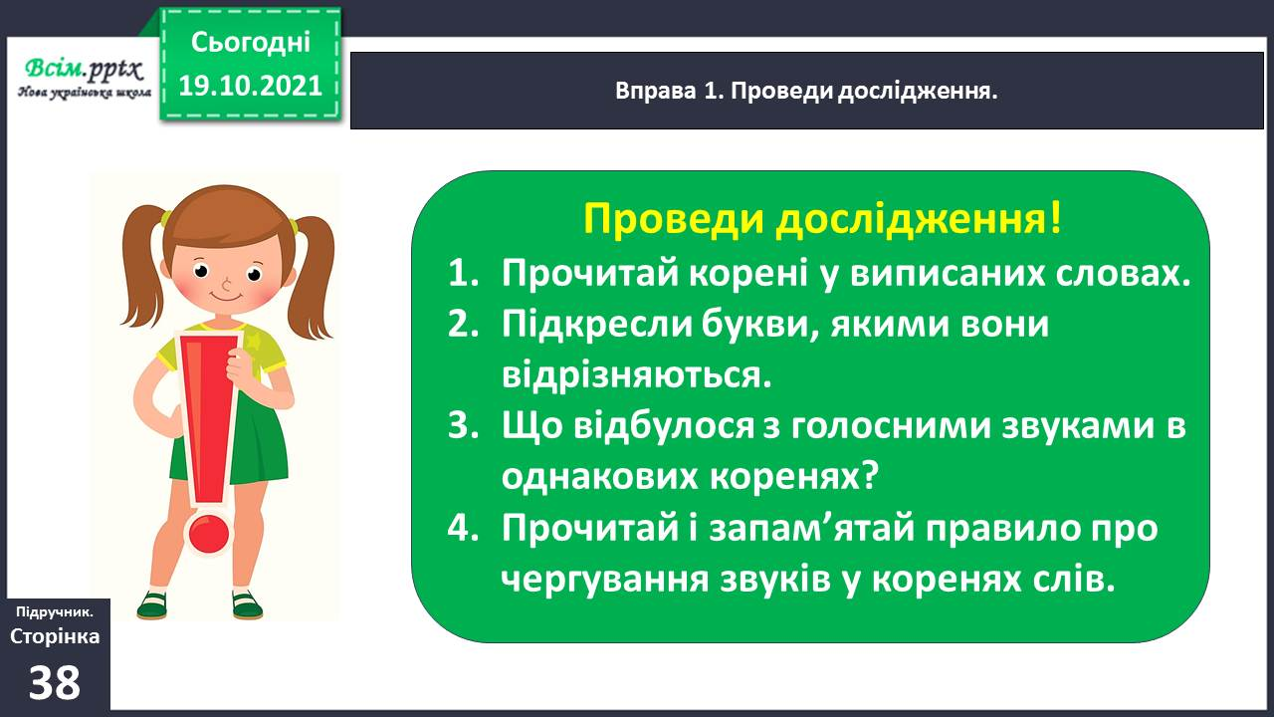

1. Вивчення правила.

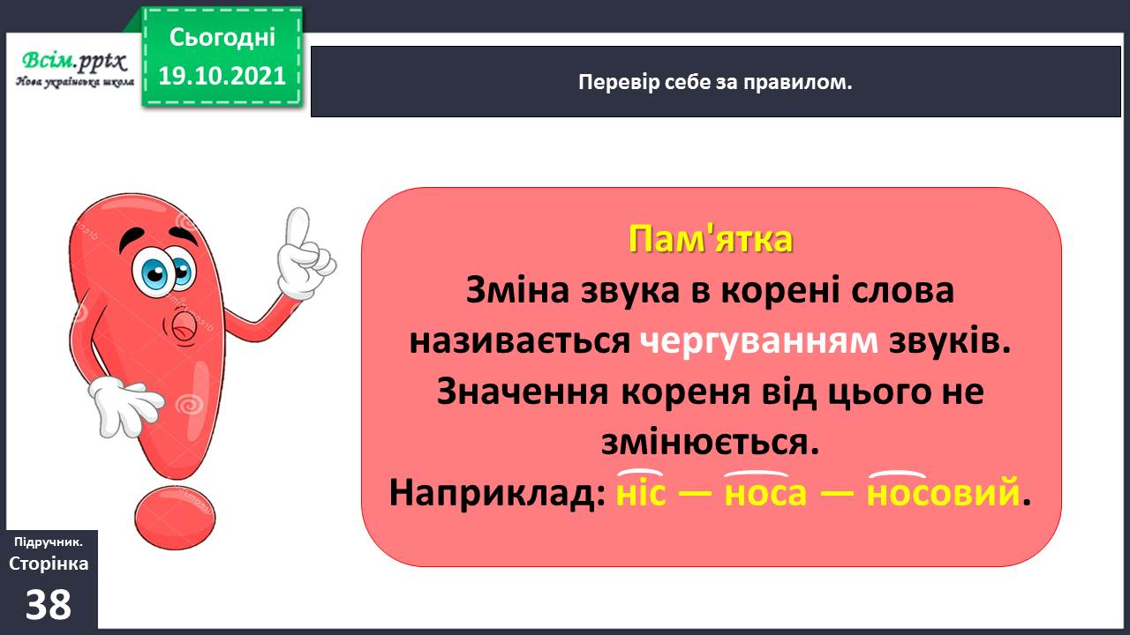

1. Виконання тренувальних вправ.

Вправа 4. Зміни слова так, щоб вони називали один предмет. Запиши утворені пари слів. Познач у них корінь. Підкресли букви, які позначають звуки, що чергуються в корені.

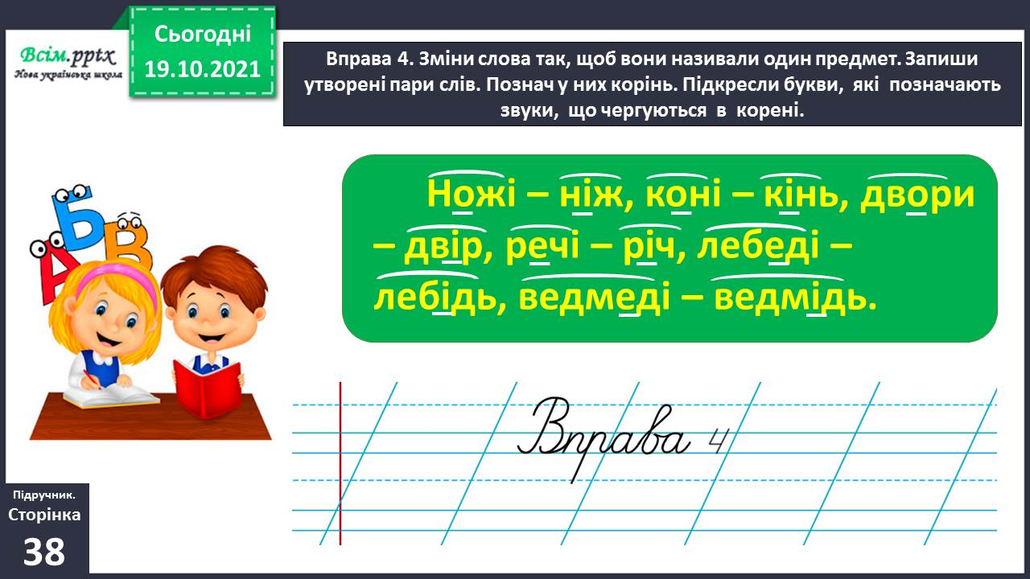

Вправа 5. Спиши речення, розкривши дужки. Познач корінь у змінених словах. Підкресли в коренях букви, які позначають звуки, що чергуються.

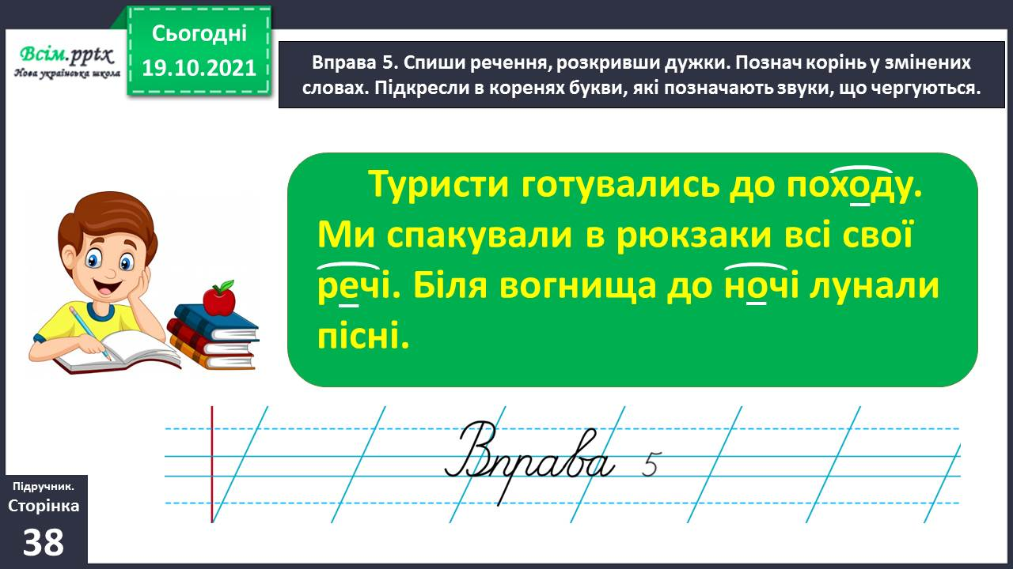

1. Фізкультхвилинка.

<https://www.youtube.com/watch?v=t7FLa2FF2AI>

Вправа 6. Прочитай повідомлення Родзинки. Придумай йому заголовок. Що нового ти з нього дізнався/дізналася?

1. **Складання розповіді про своє бажання з поясненням власної думки**

Вправа 7. У яку пору року тобі хотілося б побувати на Буковелі? Поясни чому. Склади про це текст (3–4 речення).

Вона може бути такою:

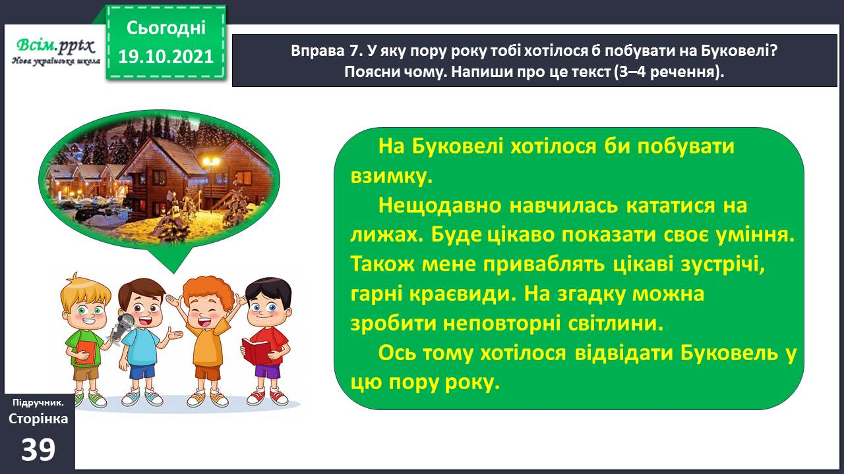

**ІІІ. Заключна частина.**

1. **Домашнє завдання.**

Пояснення домашнього завдання.

Вправа 8. Утвори спільнокореневі слова за зразком і запиши. Познач корінь у кожному слові. Підкресли букви, які позначають звуки, що чергуються в корені.

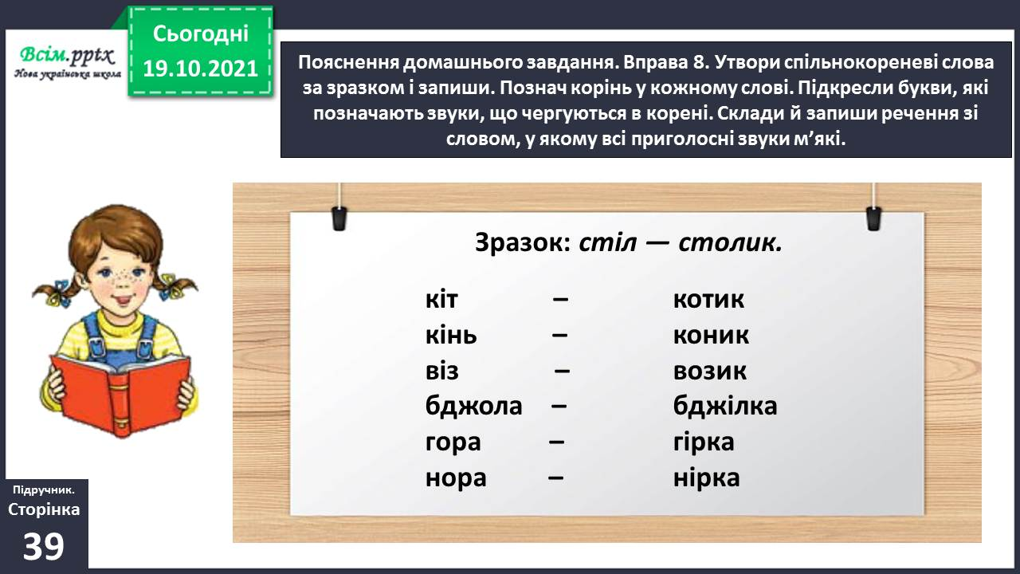

**Виконані роботи можна надіслати:**

1.На освітню платформу для дистанційного навчання HUMAN або

2.На електронну адресу **lvgorevich.55gmail.com**

***Бажаю успіхів у навчанні!!!***